Pelatihan Percakapan Bahasa Mandarin di Tempat Umum (Restoran) pada Yayasan Panti Asuhan Yatim Piatu dan Dhuafa Maktabul Aitam Tangerang

¹⁾Nurhayati, ²⁾Dyas Mulyani Benazir, ³⁾Zaki Zainal Arifin

^{1,2,3}Dosen Prodi Administrasi Perkantoran D-III Universitas Pamulang

E-mail: dosen01850@unpam.ac.id

Abstrak
Bahasa China atau disebut juga Bahasa Mandarin termasuk salah satu bahasa resmi yang digunakan dalam pertemuan anggota perserikatan bangsa-bangsa (PBB) sehingga menunjukkan posisi pentingnya di dunia internasional dan merupakan bahasa yang susah untuk dikuasai karena selain bentuk piktograf. Dalam perkembangannya, Bahasa Mandarin telah banyak dipelajari di berbagai negara, salah satunya di Indonesia, karena Bahasa Mandarin merupakan Bahasa komunikasi bisnis. Bahasa Mandarin diajarkan di sekolah-sekolah, universitas, lembaga kursus dan juga pelatihan baik secara offline maupun online. Pelatihan Bahasa Mandarin dilakukan untuk meningkatkan keterampilan berbahasa Mandarin, yaitu keterampilan menyimak (mendengar), berbicara, membaca dan menulis aksara Han. Pelatihan yang dilakukan di Yayasan Panti Asuhan Yatim Piatu dan Dhuafa Maktabul Aitam, sasarannya adalah siswa siswi Yayasan Maktabul Aitam. Sehingga hal yang pertama diajarkan yaitu mengulang kembali alfabet fonetik bahasa Mandarin dan melakukan percakapan di tempat umum (restoran). Namun karena adanya perbedaan abjad dengan cara baca dan juga adanya nada atau ton Sehingga siswa siswi mengalami kesulitan dalam melafalkannya. Solusi yang diberikan yaitu mengajarkan dengan pelan dan berkali-kali, juga diperagakan sehingga mudah dilafalkan dan dihapal. Metode pelaksanaan kegiatan Pengabdian Pada Masyarakat bersifat edukasi dan melatih siswa berkomunikasi dalam Bahasa Mandarin khususnya percakapan di tempat umum pada Yayasan Panti Asuhan Yatim Piatu dan Dhuafa Maktabul Aitam. Hasil kegiatan ini siswa siswi diajarkan percakapan Bahasa Mandarin di restoran. Disamping itu juga menambah wawasan siswa siswi untuk mempelajari bahasa asing selain Bahasa Inggris sebagai bekal kelak mereka bekerja.
Kata kunci: pelatihan, percakapan, dan bahasa mandarin
Abstract
Chinese or also called Mandarin is one of the official languages used in meetings of members of the United Nations (UN) so that it shows its important position in the international world and is a language that is difficult to master because it is in addition to pictograph forms. In its development, Mandarin has been widely studied in various countries, one of which is in Indonesia, because Mandarin is the language of business communication. Mandarin is taught in schools, universities, course institutions and training both offline and online. Chinese language training is conducted to improve Chinese language skills, namely listening (listening), speaking, reading and writing Han characters. The training, which was conducted at the Maktabul Aitam Orphanage and Dhuafa Orphanage Foundation, targeted students at the Maktabul Aitam Orphanage and Dhuafa Orphanage Foundation. So the first thing to teach is to recite the Chinese phonetic alphabet and carry out daily conversations. However, due to differences in the alphabet in how to read and also the tone or tonality so that students experience difficulty in pronouncing it. The solution given is to teach slowly and repeatedly, also demonstrated so that it is easy to pronounce and memorize. The method of implementing Community Service activities is educational in nature and trains students to communicate in Mandarin, especially conversation in reataurant at the Maktabul Aitam Orphanage Foundation. The result of this activity is that students are taught conversations in the restaurant. Besides that, it also broadens students' horizons to learn foreign languages other than English as a provision for their future work.

Keywords: training, conversation, and mandarin language
PENDAHULUAN
Di era globalisasi ini, masyarakat dituntut untuk dapat berkomunikasi dalam bahasa asing, salah satunya Bahasa Mandarin, yang merupakan bahasa asing kedua setelah Bahasa Inggris. Bahasa Mandarin selain diajarkan di sekolah-sekolah, universitas, lembaga kursus, juga diajarkan melalui pelatihan baik secara offline maupun online.
Pelatihan Bahasa Mandarin dilakukan untuk meningkatkan keterampilan berbahasa, yaitu keterampilan menyimak (mendengar), berbicara, membaca dan menulis aksara Han. Menyimak atau mendengarkan adalah keterampilan berbahasa untuk dapat memusatkan perhatian dan mencerna informasi-informasi yang ada. Menyimak atau mendengarkan adalah keterampilan berbahasa untuk dapat memusatkan perhatian dan mencerna informasi-informasi yang ada. Sedangkan membaca adalah keterampilan dalam memahami. Membaca dapat membantu kita mengembangkan seluruh bagian-bagian berbahasa, seperti kosakata, ejaan, struktur bahasa atau kalimat, dan penulisan. Keterampilan keempat yaitu menulis. Menulis adalah kegiatan mendokumentasikan informasi ke dalam suatu sarana tulis. Tulisan yang bagus adalah tulisan yang mudah dicerna melalui penggunaan kalimat-kalimat yang sederhana, efektif, dan efisien. Jika seseorang dapat dengan mudah memahami pokok bahasan suatu tulisan, maka tulisan itu dapat dianggap bagus. Keterampilan menulis tidak dapat tumbuh sendiri tanpa adanya penguasaan keterampilan berbahasa yang lain.
Namun, dari keempat keterampilan ini, yang lebih diminati oleh masyarakat yaitu kemampuan berbicara seperti mengucapkan salam, menanyakan kabar, mengucapkan terima kasih, mengetahui nama-nama makanan atau minuman dan lain lain, karena akan mudah dipraktikkan dalam kehidupan sehari-hari. Kita dapat menggunakan struktur kalimat yang sederhana, serta bersifat efektif dan efisien dalam menyampaikan ide atau gagasan dengan baik. Namun, dalam mempelajari Bahasa Mandarin tidaklah mudah, karena cara melafalkannya berbeda dengan abjadnya, begitupun nada bacanya. Oleh karena itu perlu disosialisasikan kepada masyarakat, khususnya anak-anak dalam mengeja Bahasa Mandarin yang baik dan benar.
Berdasarkan uraian di atas, tim pengabdi tertarik melaksanakan pengabdian kepada masyarakat dengan tema dan judul “Pelatihan Percakapan Bahasa Mandarin di Tempat Umum (Restoran) pada Yayasan Panti Asuhan Yatim Piatu dan Dhuafa Maktabul Aitam”.

METODE PELAKSANAAN
Setelah kami melakukan survey Yayasan Panti Asuhan Yatim Piatu dan Dhuafa Maktabul Aitam - Tangerang dan mengamati apa saja permasalahan yang ada, maka kami sepakat untuk mengambil judul Pengabdian Kepada Masyarakat, sebagai berikut: “Pelatihan Percakapan Bahasa Mandarin di Tempat Umum (Restoran) pada Yayasan Panti Asuhan Yatim Piatu dan Dhuafa Maktabul Aitam”. Langkah berikutnya yang kami lakukan adalah dengan membuat proposal PKM yang kami ajukan kepada LPPM. Proposal PKM yang diajukan kemudian akan di review oleh reviewer untuk kemudian disetujui oleh ketua LPPM. Setelah proposal PKM disetujui oleh ketua LPPM, maka kami melakukan berbagai persiapan terutama menyiapkan materi yang akan kami sampaikan pada kegiatan Pengabdian Kepada Masyarakat (PKM) untuk meningkatkan kemampuan komunikasi bagi para siswa. Berikut adalah tahapan-tahapan yang dilakukan oleh dosen pelaksana Pengabdian Kepada Masyarakat (PKM): [1] Tahap Persiapan yang terdiri dari: [a] Survei awal; [b] Pemantapan dan penentuan lokasi dan sasaran; [c] Penyusunan bahan atau materi meliputi: slide, infokus, dan fotokopi materi. [2] Tahap Pelaksanaan Pelatihan. Pada tahap ini akan dijelaskan mengenai pentingnya staf di Yayasan Panti Asuhan Yatim Piatu dan Dhuafa Maktabul Aitam-Tangerang. memahami percakapan sehari-hari dengan menggunakan bahasa Mandarin. Pada saat penjelasan dari narasumber selesai disampaikan maka akan diadakan sesi diskusi tanya jawab, berbagai pertanyaan yang berhubungan dengan materi tersebut dapat disampaikan kepada narasumber dan kemudian dibahas secara bersama-sama, hal ini dilakukan agar dapat membantu dapat melakukan percakapan di tempat umum (restoran).
Pada saat pelaksanaan kegiatan ini mereview fonetik Bahasa Mandarin dan ton atau nada terlebih dahulu, selanjutnya mengajarkan kosakata mengenai nama-nama makanan dan minuman di restoran menggunakan metode demonstrasi dan praktik/simulasi yang merupakan kegiatan lanjutan yang dilakukan oleh pelaksana PKM terhadap kegiatan ceramah dan diskusi yang telah dilakukan.
Kegiatan PKM ini membutuhkan partisipasi seluruh peserta serta dapat memberikan informasi yang tepat dan akurat bagi para peserta dalam menjalankan aktivitas maupun menyelesaikan pekerjaannya di lingkungan kerja masing-masing.

HASIL DAN PEMBAHASAN
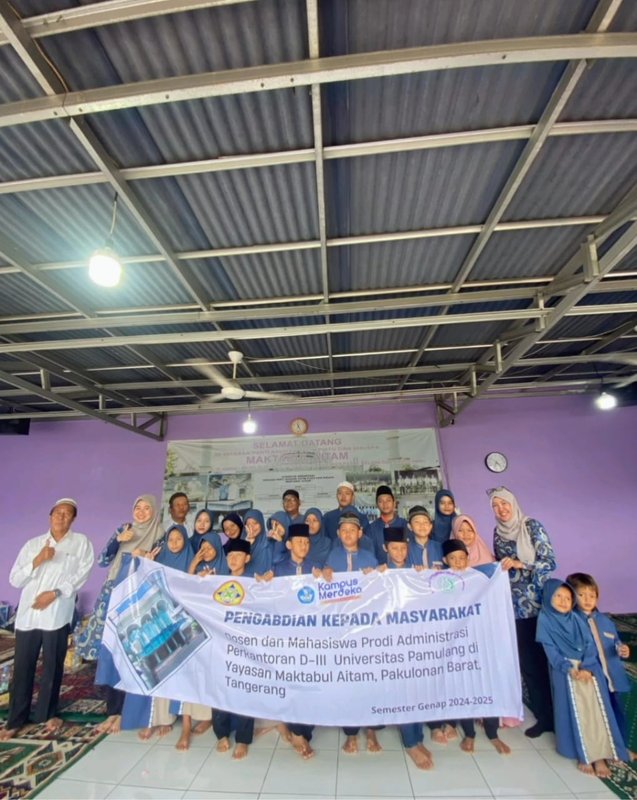

Gambar 1. Pelaksanaan PKM
Ada beberapa langkah yang dilakukan oleh pengabdi saat melakukan pengabdian kepada Masyarakat di Yayasan Maktabul Aitam, antara lain: [1] Pengabdi memberikan penjelasan tentang pentingnya mempelajari Bahasa Mandarin yang merupakan bahasa asing kedua selain Bahasa Inggris; [2] Pengabdi mereview fonetik Bahasa Mandarin kepada siswa siswi dimana terdapat beberapa abjad Bahasa Mandarin yang berbeda dalam pengucapannya. Satu persatu abjad diajarkan, sehingga siswa siswi dapat memahami cara membacanya; [3] Selanjutnya pengabdi mengulang nada atau ton yang terdiri dari 4 nada, yaitu nada satu [ā], nada dua [á], nada tiga [ă] dan nada empat [à]. Masing masing memiliki nada baca yang berbeda. Dan nada tersebut diletakkan di atas abjad vokal Bahasa Mandarin. Sebagai contoh : 学生 xuéshēng yang artinya siswa; [4] Setelah abjad dan nada diajarkan, pengabdi mulai melakukan percakapan Bahasa Mandarin di tempat umum khususnya nama-nama makanan dan minuman di restoran menggunakan power point dengan diikuti oleh semua siswa siswi. Cara ini mempermudah siswa siswi dalam melafalkan dan menghafalkan kosakata tersebut; [5] Terakhir, pengabdi meminta masing masing dua siswa melakukan percakapan sehari-hari yang sudah diajarkan agar pengabdi dapat memastikan bahwa siswa siswi dapat melakukan percakapan dengan baik.
Pelatihan yang dilakukan di Yayasan Panti Asuhan Yatim Piatu dan Dhuafa Maktabul Aitam, sasarannya adalah siswa siswi di Yayasan Maktabul Aitam. Sehingga hal yang pertama diajarkan yaitu melafalkan alfabet fonetik bahasa Mandarin dan melakukan percakapan di restoran. Namun karena adanya perbedaan abjad dengan cara membacanya dan juga adanya nada atau ton Sehingga siswa siswi mengalami kesulitan dalam melafalkannya. Walaupun dirasa sulit dalam mempelajari Bahasa Mandarin, siswa siswi harus semangat untuk selalu belajar dan mengulang pelajaran khususnya percakapan di tempat umum. Tim pengabdi juga mensosialisasikan kepada siswa siswi pelajaran bahasa asing selain bahasa Inggris sebagai bekal kelak mereka bekerja. karena bahasa Mandarin merupakan bahasa komunikasi bisnis, banyak perusahaan yang membutuhkan pegawai yang bisa berbahasa Mandarin baik aktif maupun pasif.
Untuk mengatasi permasalahan dalam pelafalan, tim pengabdi memberikan solusi antara lain mengajarkan dengan pelan dan berkali-kali, juga diperagakan di depan kelas, sehingga seluruh siswa dapat mempraktikkan setiap dialog yang diajarkan. selain itu tim pengabdi juga menyajikan PowerPoint dengan setiap slide dengan jelas dan gambar gambar yang menarik.
Anggapan bahwa belajar bahasa Mandarin itu sulit sehingga tidak adanya keinginan atau kemauan yang kuat dari masyarakat untuk mempelajarinya. Untuk mengatasi permasalahan keengganan dalam belajar bahasa asing khususnya bahasa Mandarin ini, tim pengabdi ingin mensosialisasikan kepada siswa siswi pelajaran bahasa asing selain bahasa Inggris sebagai bekal kelak mereka bekerja. karena bahasa Mandarin merupakan bahasa komunikasi bisnis, banyak perusahaan yang membutuhkan pegawai yang bisa berbahasa Mandarin baik aktif maupun pasif.
KESIMPULAN DAN SARAN
Berdasarkan hasil pelaporan dan pembahasan yang telah diuraikan oleh penulis, maka dapat diambil kesimpulan sebagai berikut: [1] Pengabdi memberikan penjelasan tentang pentingnya mempelajari Bahasa Mandarin yang merupakan bahasa asing kedua selain Bahasa Inggris, pengabdi mereview fonetik Bahasa Mandarin kepada siswa siswi dimana terdapat beberapa abjad Bahasa Mandarin yang berbeda dalam pengucapannya. Satu persatu abjad diajarkan, sehingga siswa siswi dapat memahami cara membacanya. Selanjutnya pengabdi mengajarkan nada atau ton yang terdiri dari 4 nada, yaitu nada satu [ā], nada dua [á], nada tiga [ă] dan nada empat [à]. Masing masing memiliki nada baca yang berbeda. Dan nada tersebut diletakkan di atas abjad vokal Bahasa Mandarin. Sebagai contoh : 学生 xuéshēng yang artinya siswa. Setelah abjad dan nada diajarkan, pengabdi mulai melakukan percakapan Bahasa Mandarin di tempat umum (restoran) menggunakan power point dengan diikuti oleh semua siswa siswi. Cara ini mempermudah siswa siswi dalam melafalkan dan menghafalkan nam-nama makanan dan minuman di restoran. Terakhir, pengabdi meminta masing masing dua siswa melakukan percakapan sehari-hari yang sudah diajarkan agar pengabdi dapat memastikan bahwa siswa siswi dapat melakukan percakapan dengan baik; [2] Siswa siswi di Yayasan Panti Asuhan Yatim Piatu dan Dhuafa Maktabul Aitam merasa kesulitan melafalkan kosakata bahasa Mandarin khususnya nama-nama makanan dan minuman dan melakukan percakapan, karena adanya perbedaan abjad dengan cara baca dan juga adanya nada atau ton.
Untuk mengatasi permasalahan dalam pelafalan, tim pengabdi memberikan solusi antara lain mengajarkan dengan pelan dan berkali-kali, juga diperagakan di depan kelas, sehingga seluruh siswa dapat mempraktikkan setiap dialog yang diajarkan. selain itu, tim pengabdi juga menyajikan PowerPoint dengan setiap slide dengan jelas dan gambar gambar yang menarik. [3] Anggapan bahwa belajar bahasa Mandarin itu sulit sehingga tidak adanya keinginan atau kemauan yang kuat dari masyarakat untuk mempelajarinya.
Untuk mengatasi permasalahan keengganan dalam belajar bahasa asing khususnya bahasa Mandarin ini, tim pengabdi ingin mensosialisasikan kepada siswa siswi pelajaran bahasa asing selain bahasa Inggris sebagai bekal kelak mereka bekerja. karena bahasa Mandarin merupakan bahasa komunikasi bisnis, banyak perusahaan yang membutuhkan pegawai yang bisa berbahasa Mandarin baik aktif maupun pasif.
Berdasarkan kesimpulan di atas, maka penulis memberikan saran kepada siswa / siswi di Maktabul Aitam agar lebih semangat lagi dalam belajar supaya mendapat kesuksesan di kemudian hari.

DAFTAR PUSTAKA
Eggins, Suzanne and Slade, Diana. (1997). Analysing casual conversation. London: Cassell.
Halliday, MAK. (1985). An introduction to functional grammar. UK: St Edmundsbury Press, Ltd.
Kartono, Susanna., Samuel Habakuk. (2009). Mulok pelajaran bahasa mandarin. Jakarta: Inti Prima.
Marliani, Rosleny (2015). Psikologi industri dan organisasi. Bandung : Pustaka Setia.
Mulyana, Deddy. (2015). Ilmu komunikasi suatu pengantar. Bandung: PT Remaja Rosdakarya.
Rahman, Fathu. (2011). Bahasa dan kebijakan politik (kasus bahasa Mandarin di Indonesia). Proceeding Seminar Internasional Serumpun Melayu V Fakultas Ilmu Budaya Universitas Hasanuddin, 8-9 Juni 2011 Kebahasaan, Sastra dan Pendidikan.
Sofyandi, Herman. (2013). Manajemen sumber daya manusia. Yogyakarta : Graha Ilmu.
Sufianto, Agustinus. (2010). Kesalahan penerjemahan bahasa mandarin pada siswa sastra china binus university pada mata kuliah terjemahan umum. Jurnal Humaniora Vol 1 No. 2 Oktober 2010.
Triasmoko, Denny. Moch. Djudi Mukzam, Guawan Eko Nurtjahyo, (2014). Pengaruh pelatihan kerja terhadap kinerja karyawan (penelitian pada karyawan PT. Pos Indonesia (Persero) Cabang Kota Kediri, Jurnal Administrasi Bisnis (JAB),Vol.2(1). 1-8.

